OFDeditor V1.0

使用说明书

# 引言

## 1.1编写目的

本说明书为指导使用OFD文档编辑器而编写，希望使参考本说明书的人员能够尽快了解OFD文档编辑器的使用。说明书从版式文档及OFD的定义出发，详细介绍了软件的开发目的，说明了软件的运行环境以及部署方法。并且通过软件各功能模块介绍了软件的详细操作方法。通过本说明书可使读者对软件有更加深入的理解与使用参考。

## 1.2定义

### 1.2.1版式文档

版式文档是电子文件应用的一个重要门类，是常用的基础办公软件之一，其具有原版原式的呈现特点，即阅读显示与印刷效果一致，真实地保持了文档产生之初的文字、图表、色彩等版式信息，具有高保真的显示和打印效果，国家版式文档标准是继办公软件存档格式标准之后在信息技术领域推出的又一项重要标准，是对电子文件进行科学有效管理的基础设施之一，OFD原是开放版式文档的英文缩写简称，后用作指代国家版式文档格式规范。

### 1.2.2 OFD

OFD是我国电子公文交换和存储格式标准。OFD版式文档处理软件作为电子公文的核心组件，为用户提供电子公文的成文、存储、签章、交换、校验、批注、阅读、归档等业务环节的技术支撑，保障电子公文的真实性、完整性、可用性和安全性，确保公文的长期保存和凭证价值。

# 二、软件设计概述

## 2.1软件用途

OFD 标准作为基础标准在版式文档范畴内反映了行业管理要求，提供了足够的扩展性，与行业应用中的标准规范是并行的，行业规范只在版式文档存储格式方面引用本标准。国内已有了优秀的 OFD 阅读器,尚无 OFD 编辑器，本项目旨在提出解决方案及实现原型系统。

## 2.2软件功能概述

OFD文档编辑器使用操作类似于word文档编辑器，提供相应的编辑和排版功能。

1. 基本的文字录入删除
2. 文字字体、颜色、字号的改变
3. 文字的靠左、居中、靠右、加粗、斜体、下划线
4. 编辑的撤销、重做，格式刷
5. 页面设置，包括添加删除页面、页面方向、页边距，行距等
6. 插入图片、表格
7. 字数统计，打印预览
8. 发布为OFD标准文件以及保存可重复编辑的OFDX文件

## 2.3软件的安装配置

### 2.3.1软件运行环境

OFD文档编辑器有很好的环境兼容性，适用于多种硬件平台和软件系统。

硬件平台：Intel、龙芯

操作系统： windows7、windows10、 linux发行版（ubuntu、中标麒麟等）

依赖环境：Qt运行库

### 2.3.2 软件安装配置

本软件安装简单，window环境下可按照如下步骤：

1、打开软件安装包OFDeditor_setup.exe

2、选择安装目录

3、选择可选安装条件安装即可。

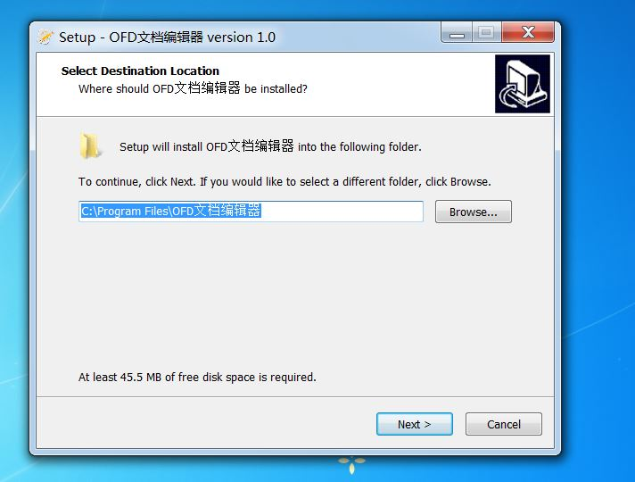

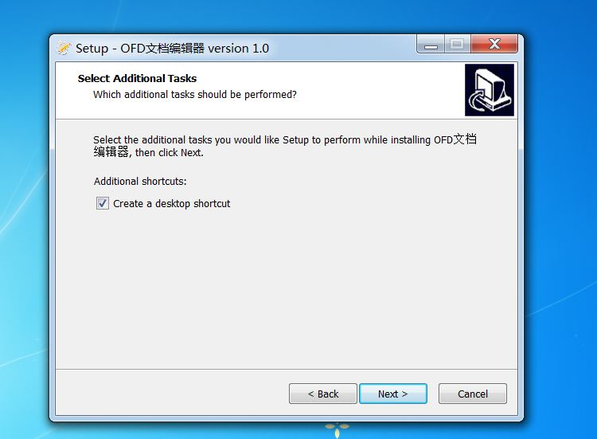

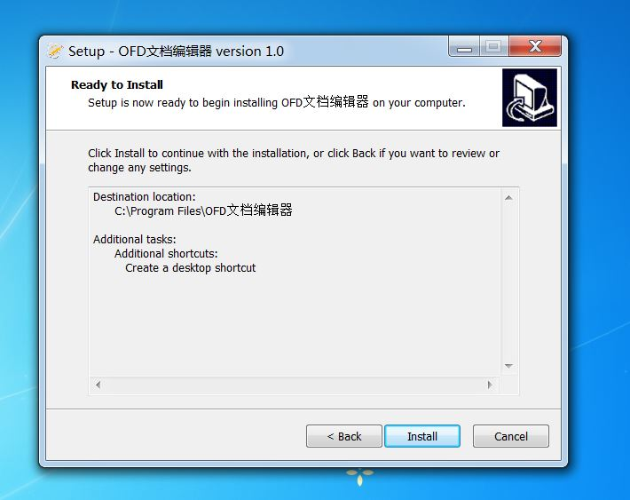

图2.3.2 软件安装步骤

# 三、软件操作说明

## 3.1 主要使用界面介绍

### 3.1.1主界面

打开软件后，可以看到软件的运行主界面，如下图：

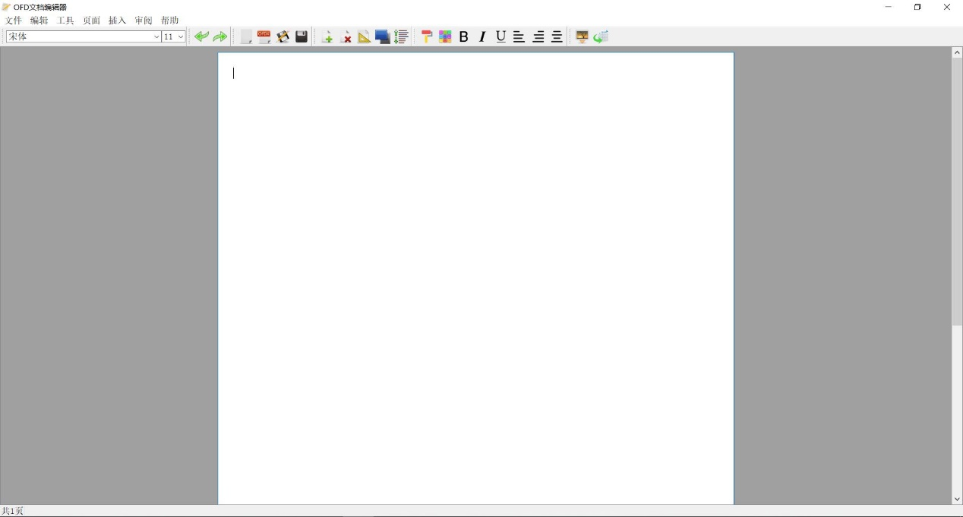

图3.1.1软件主界面

主界面从上到下由标题栏、菜单栏、工具栏、编辑区以及状态5个部分构成。标题栏显示了软件名称和软件的最小化、最大化和关闭软件功能。菜单栏定义了各功能组合，每种功能组合包含了若干功能。工具栏为方便人员使用，提供了常用功能的便捷使用方式。编辑区是文字编辑录入的主要区域，是页面的容器。状态栏显示了页数和其他编辑状态信息。

### 3.1.2页面设置界面

页面设置界面如下图：

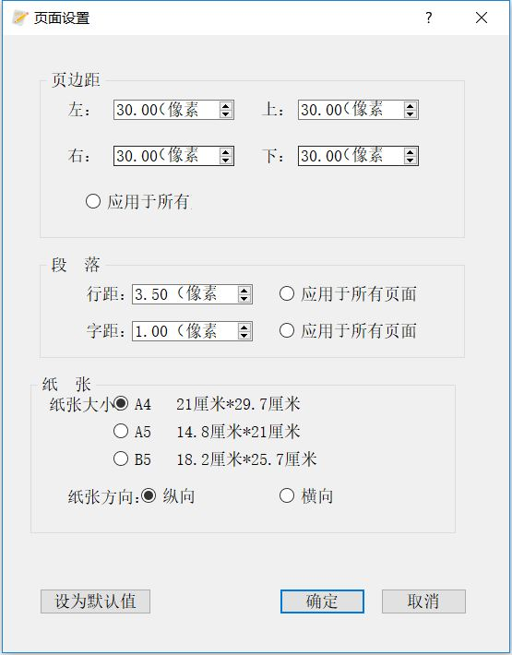

图3.1.2 页面设置

在页面设置中可以设置显示了页边距、段落和纸张的功能使用接口，各个功能一目了然。

页边距：确定纸张中文字内容距离纸张的上、下、左、右距离，选中“应用于所有”按钮可以使所有页面执行页边距固定。默认的页边距为（30， 30， 30， 30）。

段落：确定行距和字间距，“应用于所有”同样可是所有页面执行，默认行距为3.5，默认字间距为1.0。

纸张：纸张中有3个单选按钮分别选中A4、A5、B5三种页面大小，2个单选按钮选中纸张方向为横向或纵向。

### 3.1.3插入图片界面

插入图片界面如下图：

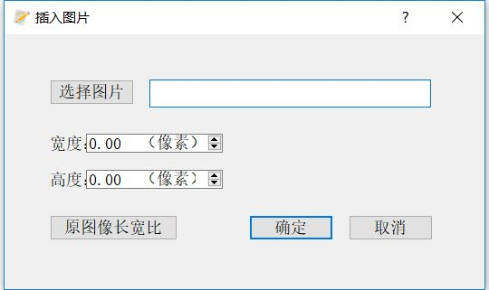

图3.1.3 插入图片

插入图片界面显示了图片操作的相关接口。点击选择图片可以从操作系统的文件系统中选中一张图片加入到文档中，同时可以设置加入图片的高度和宽度，点击原图像长宽比可以按照原图像的长宽比例对宽度和高度进行改变。

### 3.1.4插入表格界面

插入表格界面如下图：

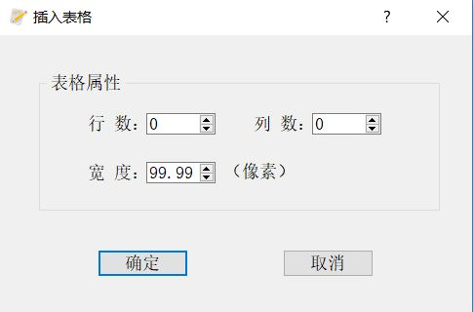

图3.1.4 插入表格

插入表格界面提供了表格设置的相关接口，可以设置表格的行数和列数。设置单元格宽度。

### 3.1.5字数统计界面

字数统计界面如下图：

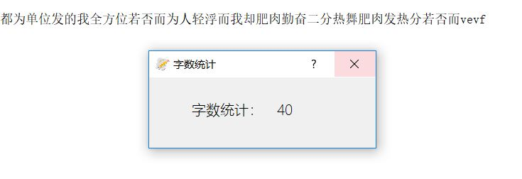

图3.1.5 字数统计

字数统计显示了当前文档的字数。

### 3.1.6打印预览界面

打印阅览界面如下图：

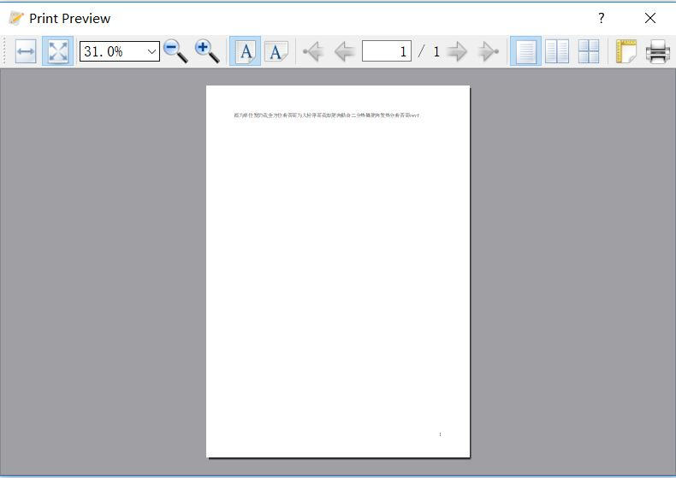

图3.1.6 打印预览

打印阅览可以显示当前页面的打印情况，提供了放大、缩小查看和打印功能接口。

## 3.2软件功能说明

### 3.2.1文件模块

* 新建功能用于新建一个文档。在新建文档前，软件会提示是否保存当前文档为OFDX文件（可重复编辑），确定后文档清空，开始新的文档。
* 打开功能为打开一个保存的OFDX文档，点击后，软件会出现文本选择框提示选择文件，确定后将该文件内容显示到用户编辑区当中。
* 保存功能为将当前文档保存为OFDX文件。
* 另存为功能为将文档保存为OFD标准格式文件。

使用数科阅读器打开本软件生成的OFD文件如图所示：  
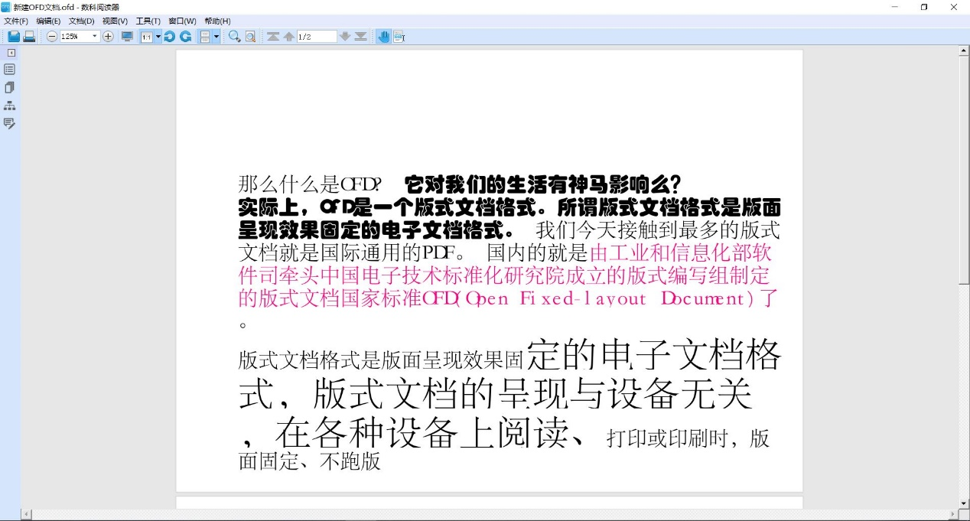

图3.2.1数科阅读器打开效果

### 3.2.2编辑模块



工具栏中两个下拉框分别选择文字字体以及字号大小

* 使选择文字靠左对齐。
* 使选择文字居中。
* 使选择文字靠右。
* 选择调整行距或者单元格高度，调整界面如图7：

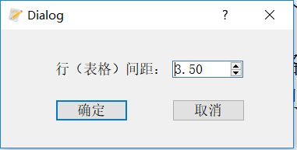

图3.2.2行距

* 使文字加粗。
* 使文字变为斜体。
* 使文字添加下划线。
* 改变文字颜色，选择颜色界面如下图：

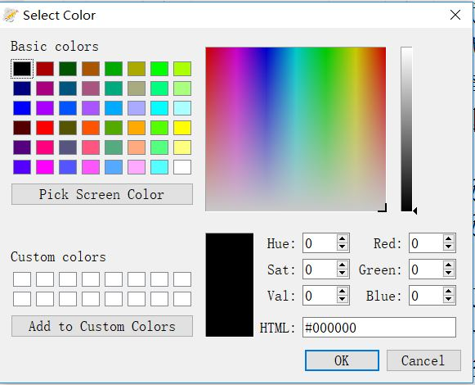

图3.2.2.1 选择颜色

编辑功能使用情况如下图：

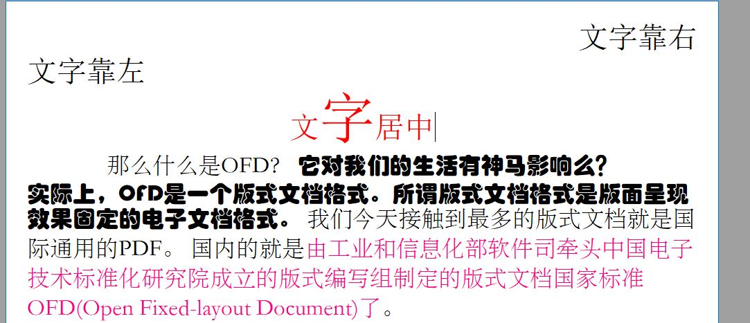

图3.2.2.2 编辑功能总览

### 3.2.3工具模块

* 撤销功能可回退当前操作。
* 重做功能可回退撤销操作。
* 格式刷功能可以复制某一段文字的格式，具体使用方法为：首先选中要复制格式的文字，然后点击该图标，待鼠标变为图标所示形状后再选择要复制格式到的文字，再次点击该图标，可以发现文字格式已被复制，且鼠标形状变为原状。

### 3.2.4页面模块

* 添加功能可在原文档的下方添加一张页面。
* 删除功能在原文档的下方开始删除一张页面。
* 页边距功能点击打开页面设置界面。
* 纸张方向可使文档的页面方向改变，由纵向变为横向或是横向变为纵向。

页面模块效果如下图：

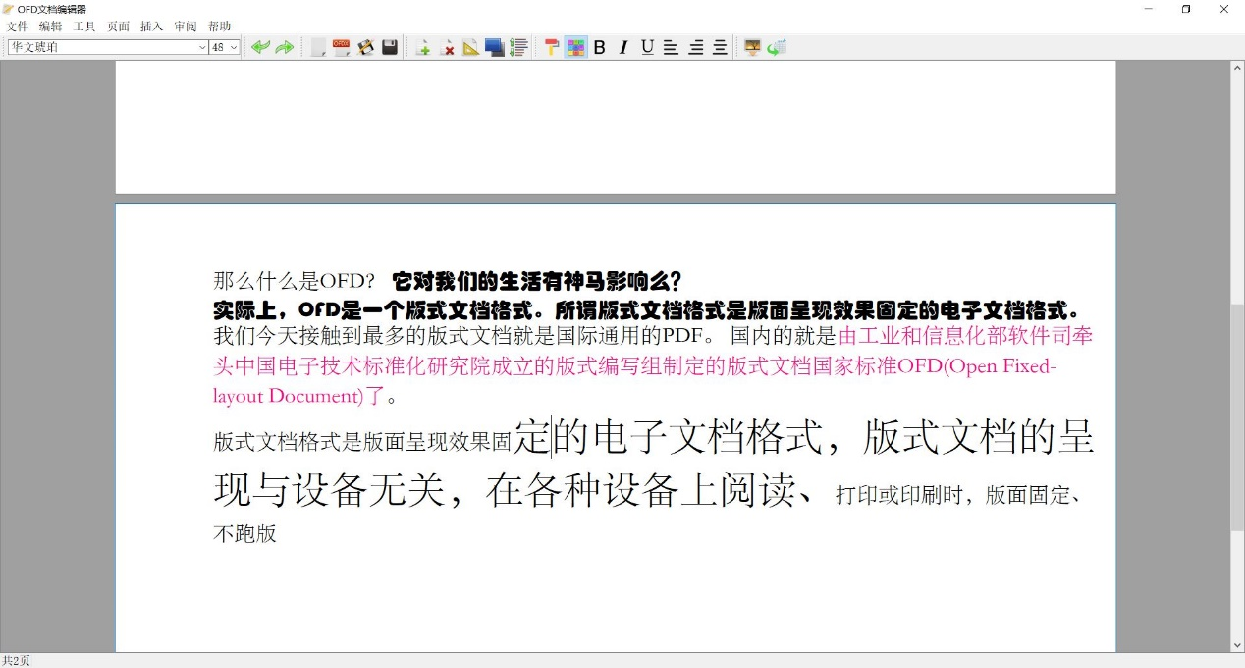

图3.2.4 页面设置功能总览

### 3.2.5插入模块

* 插入图片功能，点击打开插入图片界面，可设置图片大小。

插入图片图如下图：

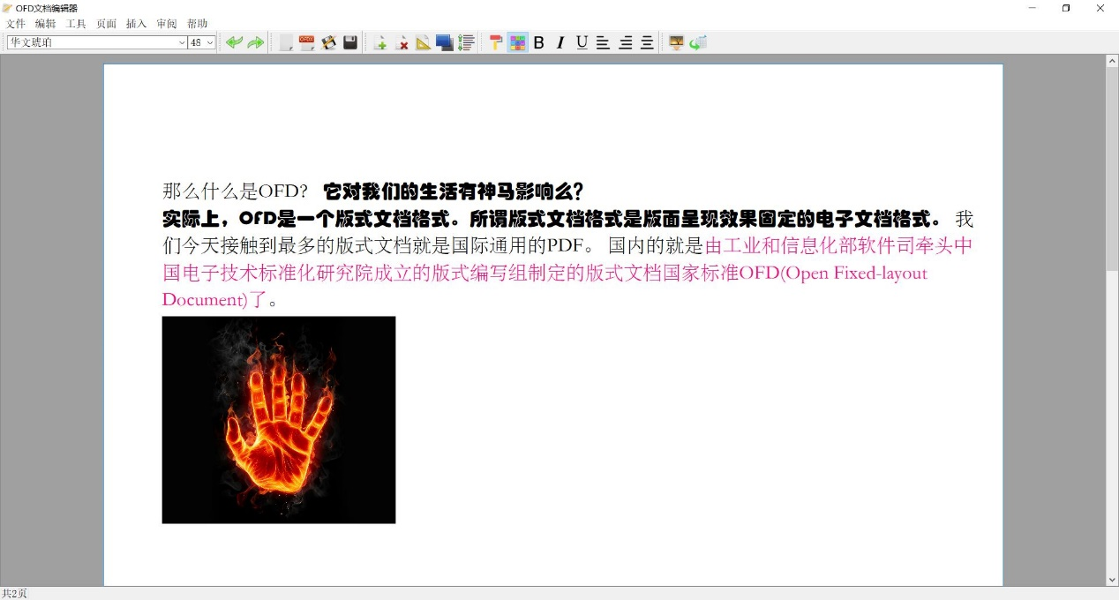

图3.2.5 插入图片

* 插入表格功能，点击插入表格界面，可设置表格属性。

插入表格功能图示如下图：

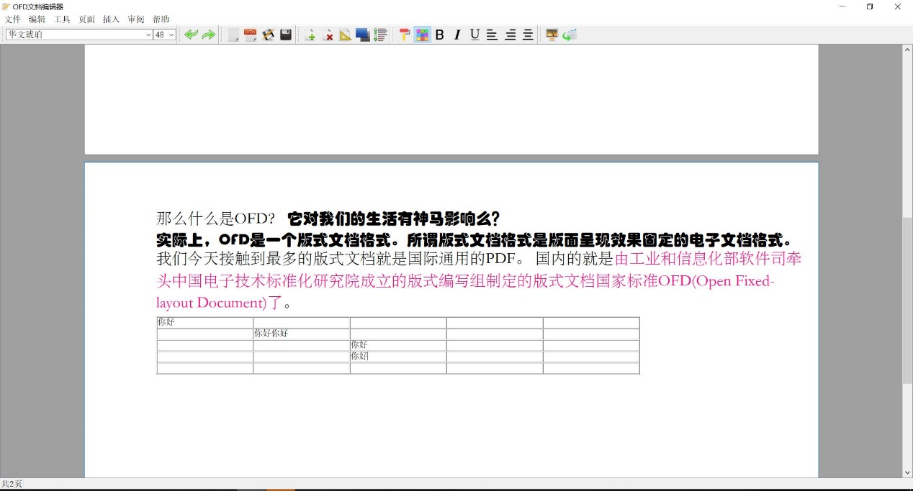

图3.2.5.1插入表格

### 3.2.6审阅模块

字数统计功能，显示字数统计界面。

预览功能，显示打印预览界面，包含打印功能。